(2009-Aug)

AeroDrive Internet File Server
快速功能使用說明 v5.2k

- 登入AeroDrive
要完全掌握AeroDrive 的功能及使用方法，請參閱用戶說明書。
AeroDrive提供了三種不同的方法讓您連上AeroDrive 的網絡磁碟機。


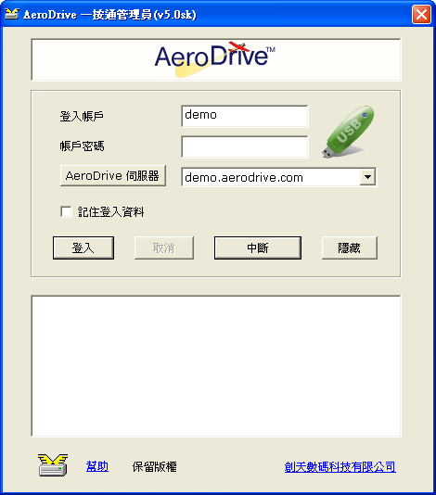
- 利用「一按通」登入

「一按通」提供一個方便快捷的方法連接AeroDrive，適合需要經常使用AeroDrive的用戶。

注意：「一按通管理員」只供在局域網內使用。若要通過互聯網遠端存取網絡磁碟機，請使用有加密功能的「超級一按通管理員」。

如何使用AeroDrive 「一按通」
如果您是初次使用「一按通」, 請先輸入AeroDrive 伺服器名稱。
- 按「AeroDrive伺服器」，設置視窗會出現。
- 在空欄內輸入IP位址或網域名稱 (Domain Name) ，按「增加」(您可以從AeroDrive 的管理員查詢要輸入的資料)。
- 欄內會自動出現您所輸入的IP位址或網域名稱，然後按「離開」完成。

利用「一按通」或超級登入AeroDrive
- 雙按 ‘AeroDrive’ 圖示 (或右按一下 ‘AeroDrive’圖示並選取「登入」)，登入視窗會在此時顯示，然後輸入登入帳戶及帳戶密碼。
- 如用戶的帳號已設定為USB鑰匙登入，請確定用戶專屬的USB鑰匙已連接電腦。
- 按「登入」。如下方的空白位置出現網絡磁碟機，即表示已成功連接。
- 雙按網絡磁碟機的圖示，Windows檔案總管會自動開啟。您亦可自行開啟Windows檔案總管，AeroDrive網絡磁碟機已自動加入檔案總管之中。

注意：有時您會發現您的電腦出現不止一個網絡磁碟機，這是由負責管理AeroDrive的同事按用戶不同的需要所設定。


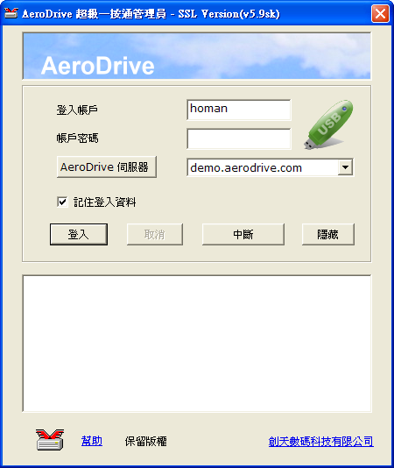
(2) 利用「超級一按通」登入
「超級一按通」提供方便快捷的方法連接AeroDrive，適合通過互聯網遠端存取AeroDrive網絡磁碟機的用戶。

登入方法請參考「一按通管理員」。

注意：「超級一按通」只支援 Windows 2000 及 Windows XP / Windows Vista / Windows 7 平台。


(3) 利用瀏覽通 (Browser Express) 在互聯網上取存檔案

- 以Internet Explorer (IE) 連線到AeroDrive網頁

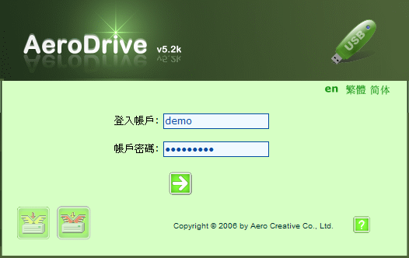

- 輸入登入帳戶及帳戶密碼，然後按 「」登入。如用戶的帳號已被管理員設定為USB鑰匙登入，請確定用戶專屬的USB鑰匙已連接電腦。成功連接AeroDrive後會顯示以下畫面。

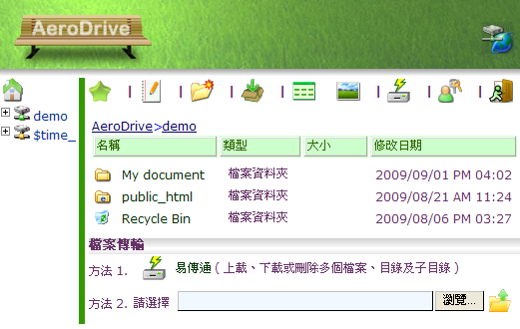

- 當您登入瀏覽通後，您可以瀏覽網絡磁碟機內容。進入磁碟機後，上方會顯示一工具列，其功能如下：
圖示 | 名稱 | 功能
 | 主頁 | 返回主頁
 | 書簽 | 容許用戶設定書簽以快速連結網絡磁碟機內的檔案
 | 編輯佈告 | 為各資料夾及檔案編寫文字檔作備註
 | 遞交 | 將上載檔案透過inbox目錄傳送到其他用戶
 | 新增資料夾 | 新增資料夾
 | 詳細資料 | 以詳細資料檢視各檔案
 | 縮圖 | 以縮圖檢視各檔案
 | 易傳通 | 容許用戶一次過上載多個檔案﹑目錄及子目錄  (*用戶需要先安裝「一按通」或「超級一按通」)
 | 用戶設定 | 更改用戶密碼
 | 登出 | 登出瀏覽通

瀏覽 AeroDrive 網絡磁碟機
AeroDrive 為各用戶提供個人的資料夾。當用戶登入AeroDrive的時候，一個以帳戶命名的個人網絡磁碟機(Personal Drive)便會出現，而個人資料夾內已自動設定資料夾 ‘public_html’。用戶亦可自行在AeroDrive設定新資料夾。

注意：個人網絡磁碟機內預設的資料夾 ‘public_html’只供用戶存放網頁，讓其他人在互聯網上瀏覽，請用戶切勿存放其他資料。

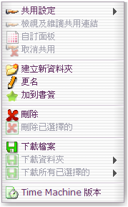
- 瀏覽通基本使用方法
A. 新增新資料夾
- 開啟新增資料夾的磁碟機。
- 於選單上按「建立新資料夾」。
- 輸入新檔案的名稱，按「確定」。
用戶亦可在工具列以相同方法新增資料夾。

B. 資料夾及檔案重新命名 / 刪除
- 將滑鼠拉至選取的資料夾或檔案 。
- 右按滑鼠，於選單上按「更名」或「刪除」。
- 如點選「更名」，輸入名稱後按「確定」完成。
- 如點選「刪除」，按「確定」完成刪除程序。

C. 共用設定
- 選取共用的資料夾或檔案 。
- 右按滑鼠，於選單上點選「共用設定」。
- 於「共用設定」一欄中，選擇共用方式
(以詳細資料、大型圖示、縮圖或幻燈片顯示)
- 完成共用設定後，會顯示AeroDrive成功訊息，並顯示共用連結。

D. 下載及上載檔案
下載檔案
- 選取下載的資料夾或檔案 。
- 右按滑鼠出現選單，按需要選擇「下載檔案」或「下載資料夾」，透過Super download或直接以Zip download方式下載。

上載檔案
方法 1. 以易傳通上載。
方法 2. 直接將檔案逐一上載。

此「快速功能使用說明」只提供登入和基本使用方法，如要詳細瞭解其他功能，請用戶參考「用戶使用手冊」。此文件同時亦可在本公司網頁下載。
網址：http://www.aerocreative.com/help

*END*

